
Beruška
Učivo: | Práce s kovem
Předmět: | Praktické činnosti
Ročník: | pátý

Využití ve výuce:
Ukázka postupu při výrobě berušky z plechu. Děti se nejprve seznámí s materiálem, z kterého budou výrobek vyrábět. Na fotografiích jim ukážu postup výroby. Žáci odvozují na základě fotografií postup výroby. Společně vytváříme jednotlivé kroky práce. Na závěr vidí hotový výrobek.
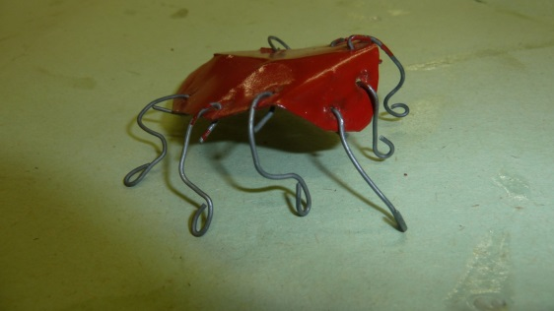
Ukázková fotografie:

Zpracoval: Hanáková Hana
Zdroje: vlastní zdroje

